Erfolg für eine überzeugte Europäerin
von Petra Hackert
Laura Bittner (17) holt mit ihrer Hausarbeit über die EU den Bundessieg in einem Schülerwettbewerb
Im September geht’s nach Straßburg – für Laura Bittner aus Gückingen eine echte Überraschung. Denn eigentlich hatte die 17 Jahre alte Adolf-Reichwein-Schülerin gar nicht mit einem Preis gerechnet. Jetzt ist sie Bundessiegerin in einem europäischen Wettbewerb.
Limburg/Gückingen. 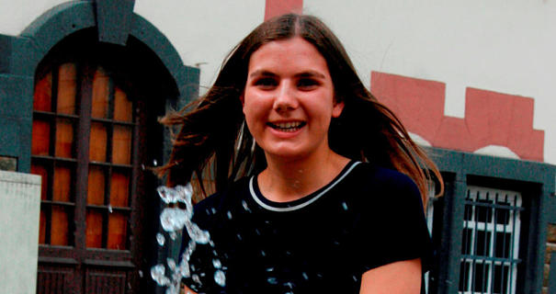

Was kennzeichnet Europa? Diese Frage stellt sich auf ganz verschiedenen Ebenen. Zurzeit versuchen sich die Europäer zu behaupten, unter anderem einem amerikanischen Präsidenten gegenüber, der andere Pläne hat. „America first“, lautet dessen Parole. Was hält Europa dagegen? Wer würde, wenn er nach seiner Herkunft gefragt wird, tatsächlich antworten: „Ich bin Europäer?“ Ob Deutsche, Italiener, Franzosen, Tschechen oder Schweden – das eigene Heimatland liegt den meisten Menschen wohl noch immer näher als die Zugehörigkeit zu Europa.
Dennoch ist Europa mehr als nur ein Gedanke. Die Verbindung ist stärker als nur die gemeinsame Währung, das grenzenlose Reisen angenehm. Und: Es gibt eine ungemeine Vielfalt in den 28 Ländern der europäischen Union. Die Vielfalt, die Bereicherung und Stärke sein kann, war daher auch das Thema, das Laura Bittner für ihre Hausarbeit wählte. Damit beteiligte sich die Adolf-Reichwein-Schülerin am Europäischen Wettbewerb, der seit 1953 von der „Europäischen Bewegung Deutschland“ ausgerichtet wird. Es ist der älteste Schülerwettbewerb in Deutschland. 85 000 Jugendliche nahmen teil, eingeteilt in vier Module. Unter Tausenden von Bewerbern wertete die Jury: Laura Bittner aus Gückingen hat die beste Arbeit ihres Bereichs eingereicht. Bundessiegerin! Daher geht es für die 17-Jährige im September zu einer dreitägigen Bildungsreise nach Straßburg.
In den Ferien geschrieben
„Die ganzen Weihnachtsferien gingen dafür drauf“, sagt Laura Bittner zu ihrer Arbeit. Die zwölften Klassen der Limburger Adolf-Reichwein-Schule nehmen unter Leitung von Roland Gawinski jedes Jahr an diesem Wettbewerb teil. Die Hausarbeit ersetzt für die Schüler eine Klausur. „Eine Klausur wäre allerdings viel weniger Arbeit“, sagt Laura. Dafür ist dieses Ergebnis nun besonders nachhaltig.
Die Gückingerin hat sich in ihrer Arbeit mit den europäischen Strukturen auseinandergesetzt und Schwerpunkte gebildet. Denn alles aufzugreifen hätte den Rahmen gesprengt. Laura Bittner untersuchte unter anderem Sprachen, Klima, Binnenmarkt und Bildungssysteme. Ihr Fazit entspricht einem Zitat des ehemaligen estnischen Präsidenten Lennart Georg Meri, das die Schülerin an den Anfang ihrer Arbeit stellte: „Die Stärke Europas besteht eigentlich darin, dass es eine Summe verschiedener Mentalitäten und Kreativitäten ist, das Gegenteil von Gleichschaltung und Einebnung.“ Meri lag der europäische Gedanke sehr am Herzen.
Laura Bittner erklärt: „Was passiert zum Beispiel, wenn sich die Menschen in Europa aufgrund ihrer unterschiedlichen Sprachen nicht mehr verstehen können? Wenn man aber versuchen würde, diese Unterschiede durch Abschaffung von Nationalsprachen auszugleichen, würde die Vielfalt verloren gehen. Dies ist zum Beispiel bei Studiengängen, die gleichgeschaltet wurden, der Fall.“ Der Mittelweg sei wichtig, schlussfolgert die 17-Jährige.
Kindgerecht erklärt
Ein Teil ihrer Arbeit besteht darin, Untersuchungsergebnisse deutlich zu machen. In diesem Fall: Laura hat ein Kinderbuch geschrieben. Da gibt es Wimmelbilder, die Wahrzeichen der einzelnen Länder vereinen, die Legende der Europa, die von Gott Zeus in Gestalt des Stieres entführt wird, Zitate von Literaten, die die Welt bewegten. Ganz kindgerecht: Der kleine Prinz. Antoine de Saint-Exupérys kluges Buch wendet sich an Kinder und Erwachsene. Laura Bittner zitiert: „Wenn Du bei Deinem Freund und bei Dir selber die gemeinsame Wurzel suchst, so gibt es keine Entfernung und keine Zeit, die Euch trennen könnte.“
Die gemeinsamen Wurzeln sind wichtig, ebenso die Stärken, die im Zusammenwirken entstehen. Besonders, wenn man bedenkt, dass Europa, einer der wichtigsten Wirtschaftsräume der Welt, nach Australien der zweitkleinste Kontinent ist. Gemeinsam stark. So arbeitet es Laura Bittner heraus. Dafür hat sie jetzt einen Preis erhalten, der sie im September auf Bildungsreise nach Straßburg führt.
Artikel vom 17.05.2018, 03:30 Uhr (letzte Änderung 17.05.2018, 03:31 Uhr)
Artikel: http://www.fnp.de/lokales/limburg_und_umgebung/Erfolg-fuer-eine-ueberzeugte-Europaeerin;art680,2991388
© 2018 Frankfurter Neue Presse

